Всемирный день защиты прав потребителей.
Разъяснительная работа в хозяйствующих субъектах
ТЦ «Восток» г. Азнакаево

В рамках проведения мероприятий, посвящённых Всемирному дню защиты прав потребителей 15 марта 2024 года сотрудниками контрольно-инспекционного отдела Альметьевского территориального органа Госалкогольинспекции Республики Татарстан Ириной Синицей, главным специалистом-экспертом Территориального отдела Управления Роспотребнадзора по РТ (Татарстан) в Бугульминском, Азнакаевском, Бавлинском районах Розалией Хасаншиной и главным специалистом отдела экономики, промышленности и торговли Исполнительного комитета Азнакаевского муниципального района Лейсан Мардановой проведены консультационные мероприятия для хозяйствующих субъектов осуществляющих свою деятельность и для покупателей по вопросам защиты прав потребителей на территории ТЦ «Восток» по адресу г. Азнакаево, ул. Ленина, д.3.
Потребителям разъяснялись их права, предоставлялась информация об изменениях в действующем законодательстве. Также были рассмотрены вопросы качества предлагаемой продукции, предоставлена информация о документах, подтверждающих качество реализуемых продовольственных товаров. В мероприятии приняли активное участие не только потребители, но и работники магазина, им были разъяснены основные положения Закона Российской Федерации «О защите прав потребителей». Продавцы были проконсультированы о правилах оформления ценников на реализуемые товары и уголка потребителя, о вывеске организации и информации о товарах на русском языке. Особое внимание продавцов было уделено на усиление контроля за сроками годности и соблюдения условий хранения реализуемых товаров.

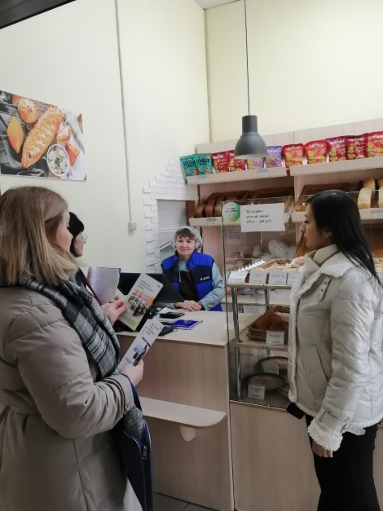

Источник: Исполнительный комитет Азнакаевского муниципального района

